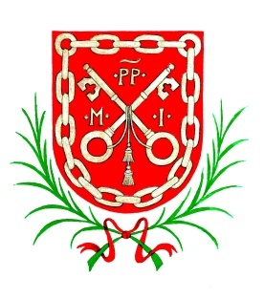

Parrocchia San Martino I Papa

Esercizi spirituali al popolo
18-20 dicembre 2012

Nel pieno della Novena di Natale, per tre serate di seguito, saranno proposti a tutti i fedeli Esercizi spirituali con la riflessione sul Credo.
Ogni incontro avrà la durata di un’ora circa, dalle 19:30 alle 20:30, e si concluderà con un momento di preghiera in diretta preparazione al Santo Natale.

- Martedì 18: Io credo in Dio Padre onnipotente, creatore del cielo e della terra.

- Mercoledì 19: e in Gesù Cristo, Suo unico Figlio, nostro Signore…

- Giovedì 20: Credo nello Spirito Santo, la santa Chiesa cattolica…

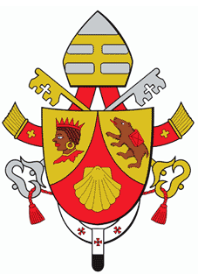
Dalla Lettera Apostolica in forma di Motu proprio ‘Porta Fidei’ del Sommo Pontefice Benedetto XVI con la quale si indice l’Anno della Fede:
“Riscoprire i contenuti della fede professata, celebrata, vissuta e pregata, e riflettere sullo stesso atto con cui si crede, è un impegno che ogni credente deve fare proprio, soprattutto in questo Anno”.

